Table des matières

Contexte 3

Notre système 4

Encolleuse CR20 4

Colle à bois SADER 4

Système de seringue + tube élastique + buse 5

Seringue graduée 5

Description du fonctionnement de notre encolleuse : 6

TMS – Ergonomie 8

1) Analyse de l’environnement et des gestes opérateurs (situation actuelle, poste manuel) 8

Environnement de travail 8

Poste de travail manuel 9

Identifier les risques (TMS) 9

2) Description des améliorations (poste automatisé) 10

Introduction du bras robotisé 10

Analyse de la nouvelle ergonomie 10

Position de l’opérateur 11

Environnement 12

Bruit industriel : 12

Choix du bras robotisé 14

Bras robotisé UR3 : 16

Bras robotisé UR5 : 17

Bras robotisé UR10 : 18

Bras robotisé UR16e : 19

Principales différences entre UR3e, UR5e, UR10e et UR16e 19

Contexte dans notre ligne d’assemblage de capots de téléphone 20

Notre choix de bras robotisé : 21

Limites et contraintes du UR5 22

Nouvelle ligne d’assemblage automatisée 22

Calcul de la quantité de colle par capot 23

Hypothèses géométriques 23

Périmètre et section du cordon 23

Volume de colle par capot 23

Volume pour 1000 capots 23

Dimension / capacité du réservoir 23

# Contexte

Dans le cadre de la production en série de smartphones, notre client souhaite personnaliser les téléphones (choix de couleur, gravure, applications installées) et automatiser le transfert des capots durant la phase d’encollage. Actuellement, deux opérateurs assurent l’alimentation manuelle en capots et l’acheminement des capots encollés vers le poste suivant. Or, notre client veut introduire un bras manipulateur pour réduire les tâches répétitives et améliorer la cadence de la ligne.

En parallèle, chaque capot est muni d’une puce RFID : elle contient les données de personnalisation (réglages, thèmes, etc.) et garantit la traçabilité tout au long du process. L’encolleuse doit donc pouvoir lire/écrire ces informations, de manière à ne pas stopper la ligne. Cela implique de modifier le cycle de fonctionnement (Grafcet) afin de prendre en compte la lecture RFID, l’encollage proprement dit, et l’intervention du bras robot.

L’objectif est alors double :

Automatiser la partie manipulation des capots (du stock initial vers l’encolleuse, puis de l’encolleuse vers le stock de capots encollés), ce qui impacte le poste de travail (un opérateur en moins, bras robotisé, aménagement ergonomique).

Intégrer la technologie RFID dans le flux, pour gérer en temps réel la personnalisation et isoler si besoin les pièces défectueuses.

Cette démarche nécessite :

Une analyse d’ergonomie afin de comparer le poste manuel existant et la version automatisée (posture, TMS, flux de pièces).

L’étude du bras manipulateur (cycle séquentiel, rayon d’action, temps de cycle).

Une mise à jour de notre Grafcet pour que la lecture/écriture RFID s’effectue sans ralentir la cadence.

Une réflexion sur la répartition des rôles : l’opérateur n’effectue plus de manutention répétitive, mais supervise désormais le robot et gère l’approvisionnement global.

L’enjeu est de livrer un poste automatisé fiable et ergonomique, apte à traiter 1000 capots ou plus, tout en exploitant pleinement le RFID pour la personnalisation et la traçabilité.

# Notre système

### Encolleuse CR20

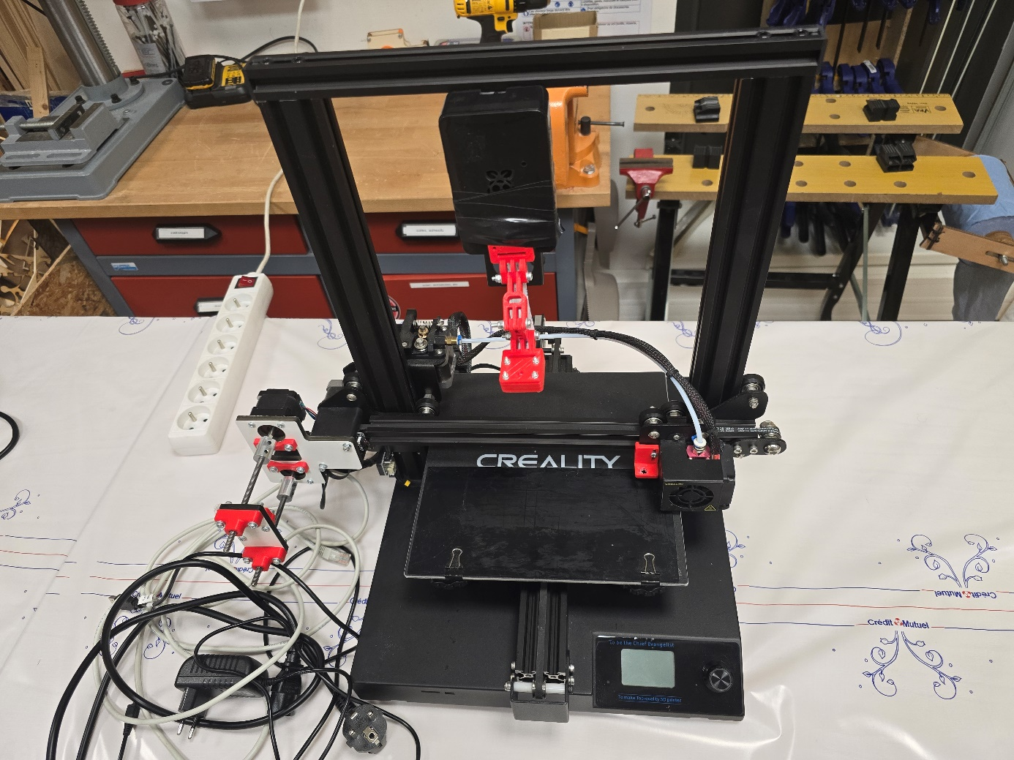

### Colle à bois SADER

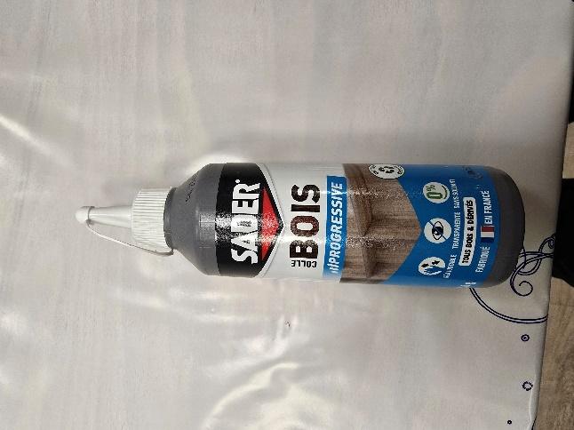

### Système de seringue + tube élastique + buse

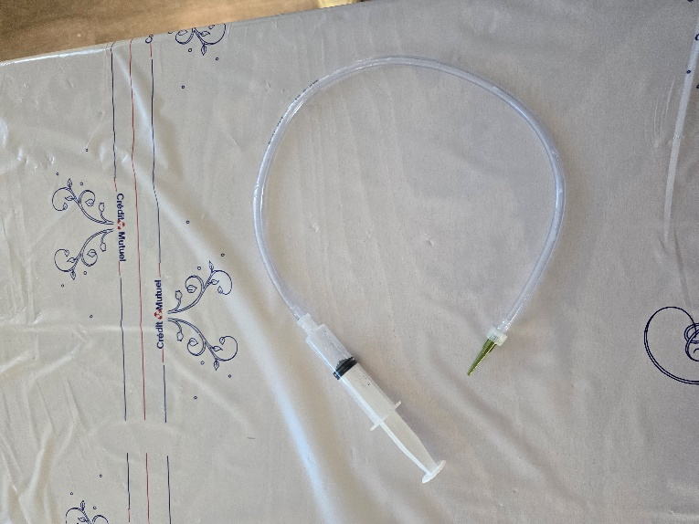

### Seringue graduée

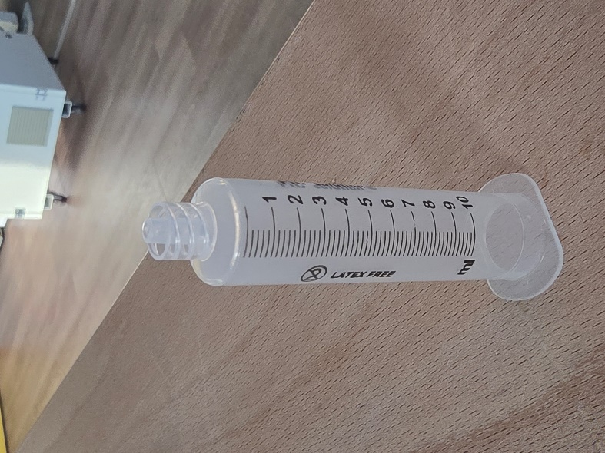

### Description du fonctionnement de notre encolleuse :

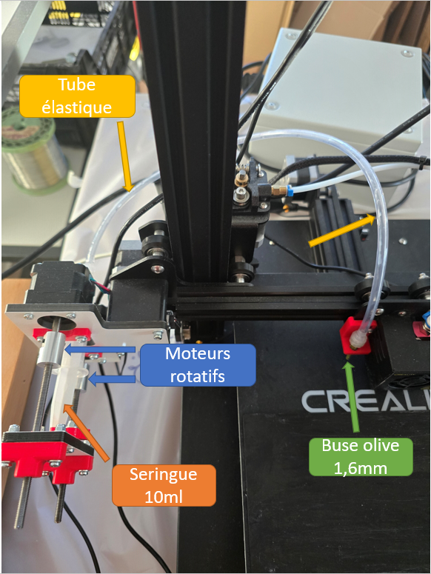

**Ancienne ligne d’assemblage, avec 2 opérateurs :**

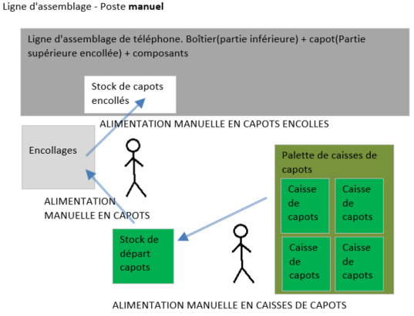

**Nouvelle ligne d’assemblage, avec bras robotisé qui remplace 1 opérateur :**

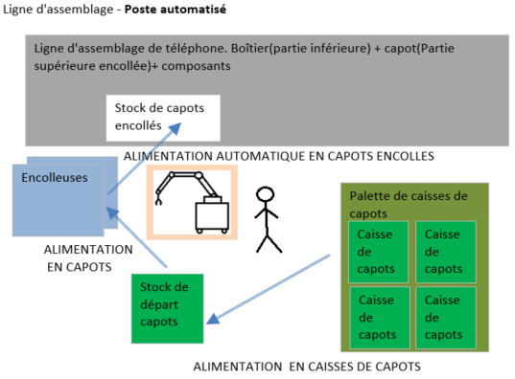

# TMS – Ergonomie

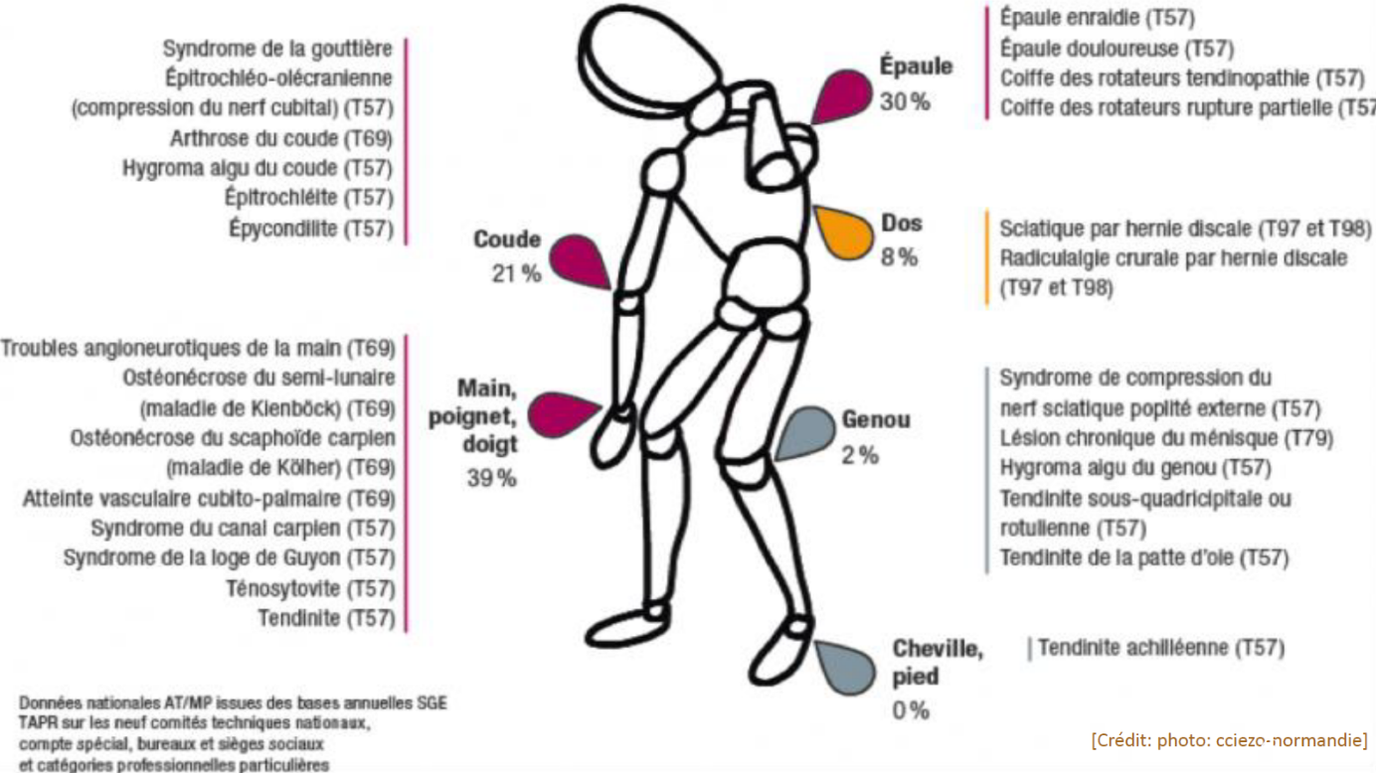

L’expression « troubles musculo-squelettiques » (TMS) regroupe ou un ensemble de maladies localisées au niveau ou autour des articulations : poignets, coudes, épaules, rachis ou encore genoux.

Ces pathologies concernent les muscles, tendons et gaines tendineuses, les nerfs, les bourses séreuses, les vaisseaux sanguins, les articulations, les ligaments, à la périphérie des articulations des membres supérieurs, de la colonne vertébrale et des membres inférieurs.

Les troubles musculo-squelettiques (TMS) se manifestent progressivement et peuvent entrainer la perte de fonction d’un système musculo-squelettique. Ils se caractérisent par des douleurs et des gênes dans les mouvements qui, sans mesure de prévention, peuvent entraîner à terme une incapacité au travail et dans la vie quotidienne.

## 1) Analyse de l’environnement et des gestes opérateurs (situation actuelle, poste manuel)

### Environnement de travail

**Espace :**

* Mesurer la surface disponible, la disposition des palettes/casiers, l’accessibilité au stock de capots.
* Vérifier l’éclairage et la température ambiante (un opérateur doit-il se déplacer souvent ?).

**Bruit et polluants :**

* *Y a-t-il un bruit excessif ? Des émanations de colle ?*
* *Vérifier si l’opérateur doit porter des protections.*

### Poste de travail manuel

**Organisation :**

* L’opérateur prend un capot dans le « stock de départ capots » (au sol ou sur une table ?), puis le dépose sur l’encolleuse manuellement.
* Ensuite, il retire le capot encollé pour le mettre dans le stock de capots encollés.

**Gestes opérateur :**

* Quels sont les déplacements (distance, fréquence) pour aller chercher les capots ?
* Quelles postures : se penche-t-il pour prendre une caisse au sol ? Torsion du dos ou gestes répétitifs du bras ?
* Combien de répétitions à l’heure ou par jour ?
* Y a-t-il du port de charge (poids des capots/casiers) ?

### 

### Identifier les risques (TMS)

**TMS potentiels :**

* Répétitivité des mouvements d’attraper/déposer un capot toutes les X secondes, charger la colle dans la seringue.
* Posture penchée ou bras en extension si le stock est mal positionné.
* Soulèvement de caisses si le réapprovisionnement n’est pas ergonomique.

**Impact productivité :**

* L’opérateur doit synchroniser ses gestes avec le temps d’encollage (risque d’attente ou de surmenage).

Il y a donc de nombreuses solutions à améliorer : le poste manuel peut entraîner de la fatigue

## 2) Description des améliorations (poste automatisé)

### Introduction du bras robotisé

**Nouveaux rôles du robot :**

* Aller chercher le capot dans le “stock de départ”.
* Déposer le capot sur l’encolleuse.
* Récupérer le capot encollé et le déposer dans le “stock de capots encollés”.

**Conséquences :**

* L’opérateur n’a plus à manipuler ces capots.
* On passe de 2 opérateurs à 1 seul, qui surveille et approvisionne la palette, mais ne fait plus les gestes répétitifs.

### Analyse de la nouvelle ergonomie

**Tâches opérateur :**

* Supervision du bras, contrôle qualité ponctuel.
* Approvisionnement occasionnel (palettes de capots), éventuellement posé à hauteur d’homme.

**Risques TMS réduits :**

* Fini la répétition “attraper un capot → le poser → le reprendre → le poser ailleurs”.
* Moins de ports de charge si on positionne la palette de capots à hauteur convenable.

**Points de vigilance**

* Hauteur d’accès au stock : l’opérateur doit toujours recharger en grosses caisses ? Alors positionner ces caisses sur un chariot ou un support réglable pour éviter flexion du dos.
* Zone du bras robot : s’assurer qu’il n’y a pas de collision opérateur/robot.
* Formation opérateur : maîtriser l’IHM du robot, la sécurité, la maintenance de base.

## Position de l’opérateur

**Figure de dimensionnement d’un poste de travail (debout / assis‐debout)**

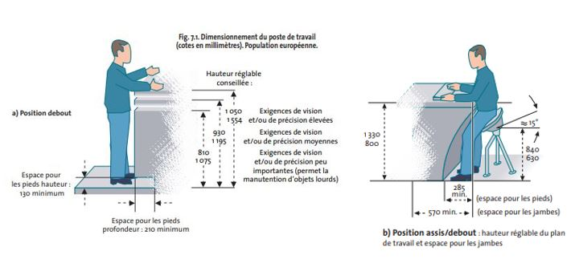

Cette illustration montre les hauteurs de plan de travail recommandées pour différents types de tâches.

On y voit aussi l’importance de l’espace pour les pieds, en profondeur et en hauteur.

L’objectif à atteindre : permettre à l’opérateur de se tenir dans une posture la plus naturelle possible (dos droit, coude à ~90°) afin de limiter les risques de TMS (Troubles Musculo‐Squelettiques).

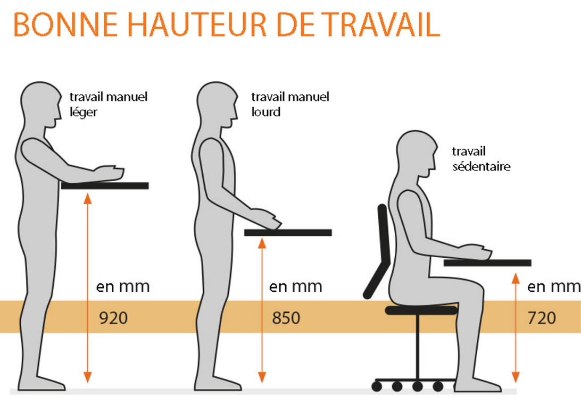

Plus le travail requiert de la précision fine, plus le plan est haut (près du champ visuel). Plus il y a de la force à appliquer, plus on préfère un plan bas pour s’aider de la gravité et éviter de lever les bras.

L’intérêt est d’aider à configurer la station de travail de l’opérateur selon la nature des tâches, et éventuellement proposer une hauteur réglable pour varier la posture en cours de journée.

**Avoir un poste de travail ergonomique est très important : adapter la hauteur, libérer l’espace pour les pieds et les jambes, et veiller aux positions du dos et des bras, afin de réduire la fatigue, les TMS et d’améliorer le confort et l’efficacité de l’opérateur.**

## Environnement

### Bruit industriel :

Les principales caractéristiques du bruit industriel sont les suivantes :

**L’intensité sonore** : Les environnements industriels peuvent produire des niveaux élevés de bruit en raison de la présence de machines, de moteurs et d'équipements lourds. Le bruit peut être suffisamment fort pour provoquer des lésions auditives s'il n'est pas correctement contrôlé.

**Fréquence** : La gamme de fréquences du bruit industriel peut varier, mais elle comprend souvent des composantes de basse et de haute fréquence, en fonction des sources.

**Durée** : Le bruit industriel peut être continu ou intermittent, en fonction des processus et activités spécifiques en cours.

**Impact** : Un bruit industriel excessif peut avoir des effets négatifs sur la santé et le bien-être des travailleurs et des riverains. Une exposition prolongée à des niveaux élevés de bruit industriel peut entraîner une perte d'audition, du stress, des troubles du sommeil et d'autres problèmes de santé.

**Réglementation** : De nombreux pays ont mis en place des réglementations pour limiter le bruit industriel et protéger l'environnement et la santé publique. Il peut s'agir de fixer des niveaux de bruit admissibles, d'exiger l'utilisation de technologies d'insonorisation industrielle, de mettre en œuvre des restrictions de zonage et de procéder à des évaluations régulières du bruit.

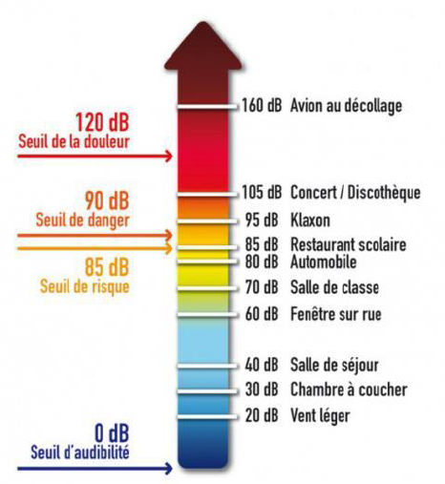

La règlementation « bruit au travail » impose de ne pas dépasser 80 décibels (db), sans quoi un risque pour l’audition des opérateurs serait présent. A partir de ce seuil, l’employeur se doit d’apporter une information sur les risques auditifs encourus, de proposer un contrôle de l’audition (facultatif) et de mettre à disposition de ses salariés des protections auditives adaptées. A partir de 80 dB(A), la durée d’exposition à la source de bruit est un facteur important de risque.

**Toujours selon la réglementation « bruit au travail », lorsque le salarié est exposé à un niveau de 85 dB(A) sur une période de 8h, le port de protections auditives est obligatoire.**

# Choix du bras robotisé

Plusieurs choix s’offrent à nous quant à la sélection du bras robotisé : chaque bras à ses propres spécifications et contraintes, nous allons voir quel bras correspond le mieux à notre ligne d’assemblage.

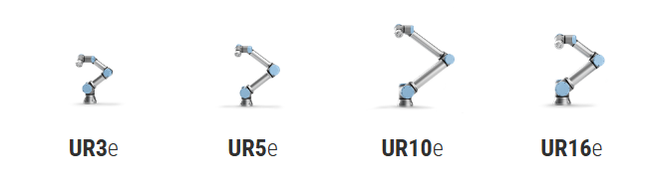

Il existe différentes utilisations d’un bras robotisé sur un ligne d’assemblage. La coexistence, ou le bras effectue une action et l’opérateur une autre action indépendante du bras. La coopération, ou l’opérateur et le bras ont une même zone de travail mais un objet différent sur lequel travailler. Et enfin, la collaboration, ou le bras et l’opérateur travaille ensemble sur le même objet.

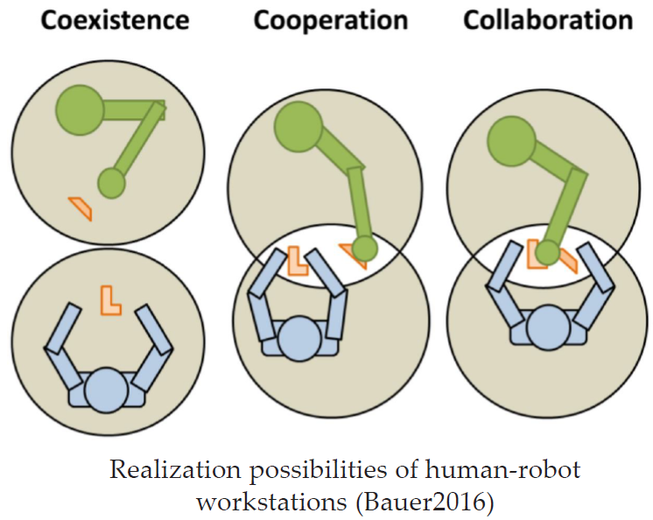

Dans notre cas, notre ligne d’assemblage ressemble plus à un travail coopératif, ou notre opérateur délègue le travail au bras robotisé. En effet, récupérer les capots non encollés, les déposer sur l’encolleuse, puis les reprendre pour les remettre dans la ligne d’assemble, et désormais le travail effectué par le bras robotisé. L’opérateur intervient en cas de maintenance ou pour recharger le stock initial de capot ou de colle.

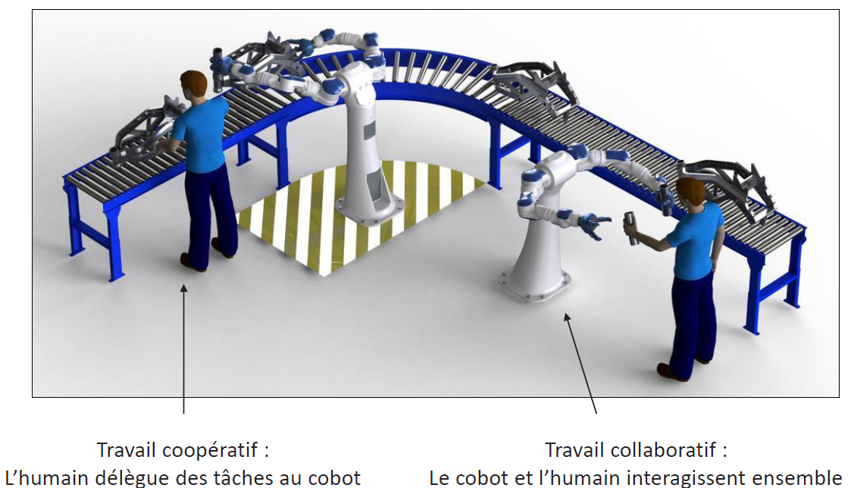

### Bras robotisé UR3 :

|  |  |
| --- | --- |
|  |  |

### Bras robotisé UR5 :

|  |  |
| --- | --- |
|  |  |

### Bras robotisé UR10 :

|  |  |
| --- | --- |
|  |  |

### Bras robotisé UR16e :

|  |  |
| --- | --- |
|  |  |

## Principales différences entre UR3e, UR5e, UR10e et UR16e

**🡺 Charge utile maximale**

UR3 : 3 kg

UR5 : 5 kg

UR10 : 10 kg

UR16e : 16 kg

🡺 **Portée**

UR3e : 500 mm

UR5e : 850 mm

UR10e : 1300 mm

UR16e : 900 mm

**🡺 Bruit**

UR3e : relativement silencieux

UR5e : relativement silencieux

UR10e : relativement silencieux

UR16e : Moins de 65 db (ce qui est relativement silencieux)

🡺 **Coût**

UR10e (~47 000€) et UR16e (~55 000€) ont le coût le plus élevé.

UR3 (~20 000€) et UR5 (~40 000€) reste plus abordable

🡺 **Vitesse / cycle**

Les différents bras ont des vitesses globalement similaires : environ 1m/s

## Contexte dans notre ligne d’assemblage de capots de téléphone

Poids du capot : quelques dizaines de grammes, plus un éventuel outil de préhension (pince ou ventouse).

Dimensions : le robot doit pouvoir saisir un capot dans le “stock de départ” et le déposer sur l’encolleuse, puis le reprendre pour le stock final.

Zone de travail (rayon d’action) : Selon la distance entre le stock de capots, l’encolleuse et le stock final, il nous faudra une distance suffisante d’action.

## Notre choix de bras robotisé :

**Modèle UR5**

**Charge utile (5 kg)**

Transporter un capot (quelques grammes) + un effecteur (pince ou ventouse de 1–2 kg max) = on reste largement sous 5 kg.

UR3e (3 kg) pourrait suffire en poids, mais on vérifie la portée.

**Portée (~850 mm)**

Si votre poste nécessite ~70–80 cm entre stock et encolleuse, UR5e peut couvrir cette distance.

UR3e n’a que 500 mm environ : il risque d’être trop court si les points à desservir sont espacés.

UR10e (1300 mm) ou UR16e (900 mm) sont peut‐être excessifs (plus cher, plus encombrant) si la zone de travail est plus petite.

**Coût & encombrement**

Le UR5e est moins cher qu’un UR10e/16e, tout en offrant une portée confortable pour la plupart des petites lignes d’assemblage.

UR3e serait plus abordable, mais jugé trop limité en portée d’action.

**Vitesse / sécurité**

Tous les UR sont des “cobots” : possibilité de collaborer avec l’opérateur en sécurité.

Le UR5 a un très bon compromis : flexible, facile à programmer, assez rapide pour manipuler des capots légers. De plus, il n’émet pas beaucoup de bruits, ce qui rend l’environnement de travail plus agréable pour l’opérateur présent.

**En conclusion** **: Le UR5 est un choix idéal car il répond à nos besoins dans notre ligne d’assemblage pour la manipulation de pièces légères (moins de 1 kg), avec un rayon atteignant 850 mm, suffisant pour couvrir la (ou les) table(s) d’encollage et deux petites zones de stockage. Il reste moins coûteux et moins volumineux qu’un UR10e ou UR16e.**

## Limites et contraintes du UR5

* Si notre ligne d’assemblage requiert un rayon d’action supérieur à 850 mm, ou si nous devons déplacer un objet ponctuellement plus lourd (au‐delà de 5 kg outillage inclus), le UR5 sera limité.
* Si la cadence est très élevée, nous devrons vérifier que le bras peut atteindre la vitesse nécessaire (mais pour des capots de téléphone c’est tout à fait faisable).
* L’ajout de la lecture RFID doit être géré (capteur + éventuel temps de lecture). Il faut s’assurer que le bras ne fasse pas trop d’arrêts prolongés (au risque d’impacter la cadence).

# Nouvelle ligne d’assemblage automatisée

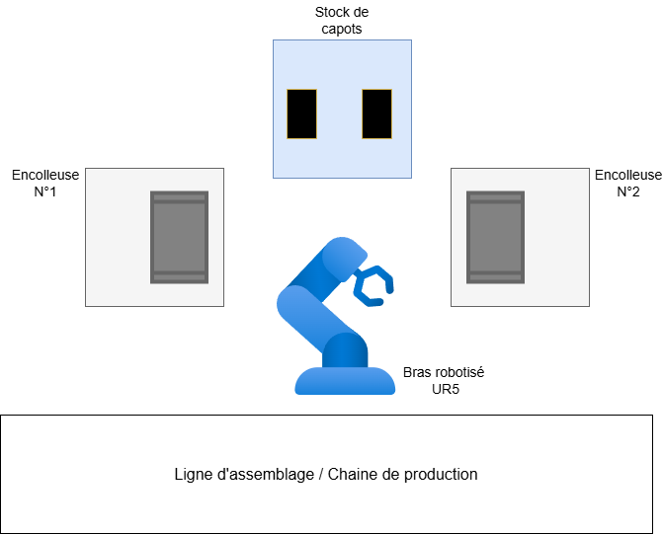

# Calcul de la quantité de colle par capot

## Hypothèses géométriques

Nous disposons d’un capot de 106 mm × 46 mm.

Nous souhaitons déposer un cordon de colle sur le pourtour (contour fermé).

Le diamètre intérieur de la buse est 1,6 mm, et nous règlons la hauteur d’extrusion à 0,2 mm. Nous supposons que la largeur effective du cordon ~ 1,6 mm et qu’il s’étale ~ 0,2 mm d’épaisseur moyenne.

## Périmètre et section du cordon

Périmètre du capot (rectangulaire) :

$$P=2×(106+46)=2×152=304mm$$

Section transverse du cordon $S$ :

$$S≈(largeur)×(épaisseur)=1.6mm×0.2mm=0.32mm2$$

## Volume de colle par capot

En supposant un dépôt constant le long des 304 mm :

$$Vcapot​=P×S=304mm×0.32mm2=97.28mm3≈0.097mL$$

Environ 0,10 mL par capot.

## Volume pour 1000 capots

$$0.10mL×1000=100mL$$

Nous pouvons prévoir un peu de marge (fuites, purges…), donc un réservoir de ~120 mL par exemple.

# Dimension / capacité du réservoir

De ces calculs, nous concluons :

Pour 1000 capots, il faudra environ ~100 mL de colle.

Donc un réservoir >= 100 mL (ou 120–150 mL pour avoir une réserve supplémentaire).

La seringue (10 mL) sera réalimentée automatiquement grâce au réservoir (pompe, capteur de niveau).

$$\frac{10 mL}{0.10 mL /capot}=100 capots$$

Donc, après environ 100 capots, il faudra recharger enclencher l’approvisionnement automatique pour poursuivre l’encollage pour ne pas avoir d’arrêt de la ligne de production.

$$Régime forcé : Qs​(t)=QE​(1-e-t/τ)$$

$$Régime libre : Qs​(t)=Qs​(T)e-(t-T)/τ​$$

En régime forcé, le débit met environ 3 à 4 $τ$ pour se rapprocher de $Q_{E}$